

Final de Control básico

Ejercicio 1

Alumno: Hernán Rodríguez Ruiz Díaz

Fecha: 29/07/20

Ejercicio 1:

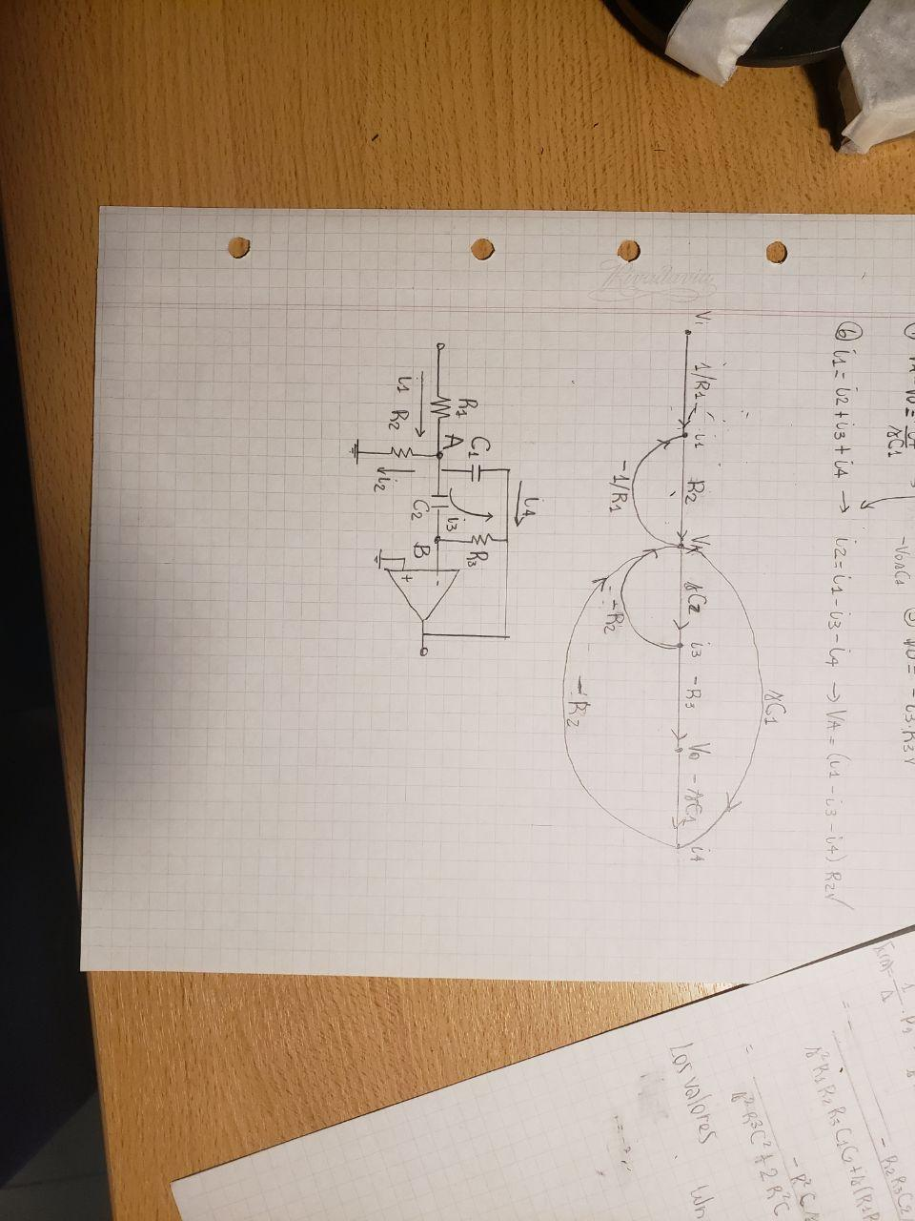

Ecuaciones planteadas del circuito:

a)

$i_{1}*R_{1}=V_{i}-V_{a}→i_{1}=\frac{V_{i}}{R_{1}}-\frac{V_{a}}{R_{1}}$

$\frac{i_{3}}{sC_{2}}=V_{a}→i_{3}=V_{a}*sC_{2}$

$i_{2}*R_{2}=V_{a}$

$V_{a}-V_{o}=\frac{i_{4}}{SC_{1}}→i_{4}=\frac{V_{a}}{SC_{1}}-\frac{V_{o}}{SC1}$

1. - $i_{3}*R_{3}=V_{o}$

$i_{1}=i_{2}+i_{3}+i_{4}→i_{2}=i_{1}=i_{1}-i_{3}-i_{4}→V_{a}=\left(i_{1}-i_{3}-i_{4}\right)R_{2}$

$$P_{1}= -\frac{R_{2}}{R_{1}}sC_{2}R_{3}$$

$$L_{1}=-R_{2}/R_{1}$$

$$L_{2}=-R_{2}C_{2}s$$

$$L_{3}=-s^{2} R_{3}R_{2}C_{1}C_{2}$$

$$L_{4}=-sC_{1}R_{2}$$

$$∆ =1+\frac{R_{2}}{R_{1}}+R_{2}C_{2}s+s^{2} R_{3}R_{2}C_{1}C_{2}+sC_{1}R_{2}=$$

$$=\frac{R_{1}R_{2}R_{3}C_{1}C_{2}s^{2}+s\left(R_{1}R_{2}C_{2}+C_{1}R_{1}R_{2}\right)+R_{1}+R_{2}}{R_{1}}$$

$$G\left(s\right)=\frac{1}{∆}P1=\frac{R_{1}}{R_{1}R_{2}R_{3}C_{1}C_{2}s^{2}+s\left(R_{1}R_{2}C_{2}+C_{1}R_{1}R_{2}\right)+R_{1}+R_{2}}\left(-\frac{R_{2}}{R_{1}}sC_{2}R_{3}\right) =$$

$$=\frac{{-R}_{2}R_{3}C_{2}s}{R_{1}R_{2}R_{3}C_{1}C_{2}s^{2}+s\left(R_{1}R_{2}C_{2}+C_{1}R_{1}R_{2}\right)+R_{1}+R_{2}}$$

b) Con los valores simplificados, la función transferencia queda:

$$G\left(s\right)= -\frac{R^{2}Cs}{s^{2}R^{3}C^{2}+2R^{2}Cs+2R}=-(\frac{s}{RC})/(s^{2}+\frac{2}{RC}s+\frac{1}{R^{2}C^{2}}$$

Debemos sacar los valores de zita, wn.

Para sacar zita se saca el máximo sobreimpulso:

